**یک.**Lazy Classification تنها Training Data را نگه می‌دارد و در هنگام مواجهه با دیتای جدید، آن را به نسبت شباهت آن به داده‌های قبلی، دسته‌ای برای آن پیدا می‌کند که این‌کار در هنگام آموزش وقت کم‌تری مصرف می‌شود اما عمل پیش‌بینی زمان‌بر تر است.  
Eager Classification سعی می‌کند یک مدل دسته‌بندی از روی Training Data درست کند (با تغییر پارامترها و ...) که این‌کار زمان بیش‌تری حین آموزش اما زمان بیش‌تری حین دسته‌بندی صرف می‌کند.

**دو. الف)**

apriori Algorithm:

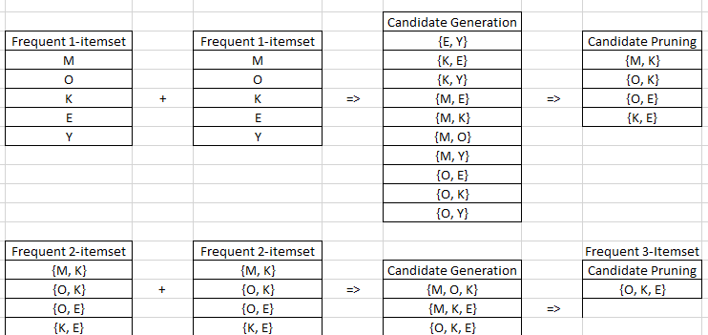

FP-Growth Algorithm:

با حذف کم‌تکرارها و مرتب‌کردن بر حسب تعداد تکرار داریم (شکل چپ)، سپس گراف آیتم‌های مرتب شده را تشکیل می‌دهیم (شکل راست):

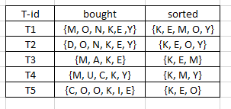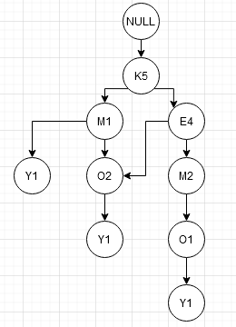

با یافتن مسیرهای متنهی به هرکدام از آیتم‌ها خواهیم داشت::

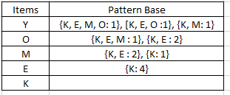

با جداسازی اشتراک مسیرها و اضافه‌شدن آیتم نهایی مسیر، مجموعه‌آیتم‌های پرتکرار را می‌یابیم:

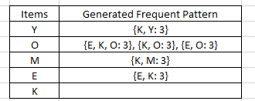

**ب)**   
الگوریتم apriori عملکرد بهتری برای داده‌های حجیم‌تر دارد، از توزیع احتمالاتی apriori استفاده می‌کند، itemsetها را ترکیب می‌کند، از bfs استفاده می‌کند، به علت استفاده از تمامی itemsetهای موجود در ابتدای الگوریتم به حافظه‌ی بیش‌تری نیاز دارد، به همین علت چندین‌بار داده‌ها را می‌خواند که زمان‌برتر است.  
در مقابل آن، الگوریتم FP Growth الگوهایی تولید می‌کند که حداقل‌های شرط support را داشته‌باشد، از روش Divide and Conquer استفاده می‌کند، به دلیل ساختار متراکم‌ترش به حافظه‌ی کم‌تری نیاز دارد، در کل پروسه فقط دو بار داده‌ها را می‌خواند و به همین علت زمان کم‌تری مصرف می‌کند.

**سه.**Learning Semi-Supervised تعاملی میان روش‌‌های Supervised و Unsupervised است. تلاش این روش بر این است که از روش Supervised برای داده‌های برچسب‌دار استفاده کند و از داده‌های بی‌برچسب را با استفاده از تلفیق متدهای Unsupervised با اطلاعاتی که از انجام مرحله‌ی Supervised به دست آورده‌ایم اطلاعات استخراج کند.  
Active Learning نوعی الگوریتم Online است که در آن مداوما برای گرفتن برچسب داده‌هایی که با متدهای آماری و ساده‌تر Semi-Supervised قابل تشخیص نیست به کاربر کوئری داده می‌شود تا برچسبی برای آن داده‌ها مشخص شود.  
Transfer Learning مدلی‌ست که در آن سعی می‌شود اطلاعاتی که برای حل یک مساله‌ی متفاوت (صرفا از جهاتی مشابه) به دست آورده‌ایم را برای حل مساله‌ی فعلی استفاده کنیم، مثلا از اطلاعات یادگیری تشخیص ماشین در عکس برای تشخیص کامیون شاید بتوان استفاده کرد.

**چهار.**   
روش‌های یادگیری گروهی به دو دسته‌ی bagging و boosting تقسیم می‌شوند.

روش Bagging از trivialترین روش‌هاست. در این روش random subsetهای مختلفی از training data انتخاب می‌کنیم و استفاده از هر کدام یک classifier متفاوت را train می‌کنیم. سپس با استفاده از یک majority گرفتن کلاس نهایی را انتخاب می‌کنیم.   
در روش Boosting در هر مرحله یک bagging انجام می‌دهیم، اما یادگیری به صورت sequential انجام می‌شود، بدین صورت که classifierهای اولیه مدل‌های بسیار ساده‌ای خواهند داشت و سپس با ایجاد مدل‌های پیچیده‌تری که خروجی آن classifier های اولیه را به عنوان ورودی می‌گیرند یک کلاس انتخاب می‌شود.

**پنج.**.  
**الف)** 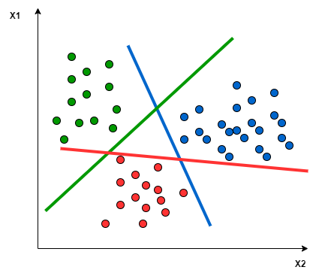 در یک عکس یک مثال از یک SVM سه کلاسه می‌بینیم که مرزهای آن مشخص شده‌اند، تشخیص کلاس دیتاهایی که در مثلث وسط حضور داشته باشند سخت است ولی ما می‌توانیم با بردن این دیتا به ابعاد بالاتر یک صفحه‌ی بهتر برای جداکردن این دیتاها پیدا کنیم.

**ب)‌** حاشیه‌سخت به میزان rigid بودن مدل ما اشاره دارد که قصد نداریم هیچ دیتایی به اشتباه دسته بندی شود. در این حالت training dataی ما به صورت خطی جداپذیر است ولی احتمال دارد دچار Overfitting شویم.

**پ)** یک دلیل احتمالی این است که داده‌های ما جداپذیر خطی نیستند، به همین دلیل نیاز خواهیم داشت که پارامترهای مدل را به فضای برداری درجه بالاتری ببریم تا بتوان hyperplane های بهتری برای جداسازی داده‌ها داشتیه‌باشیم.

**شش.**آیتم‌ها مرتب هستند پس در همان ابتدا گراف را تشکیل می‌دهیم.

P: Psychology, N: Novel, T: Poetry, H: History, R: Religious

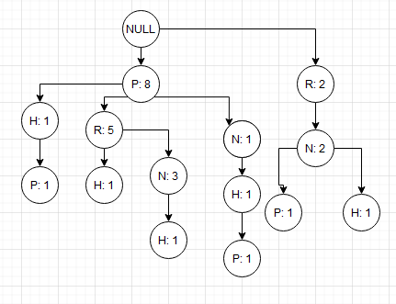

باز مثل سوال اول، مسیرهای منتهی به آیتم‌ها را پیدا کرده و Frequent itemsetها را می‌یابیم:

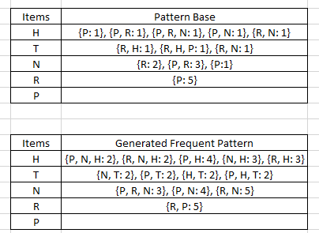

**ب)** تمامی قواعد محتمل را از frequest itemsetها تشکیل می‌دهیم و مقدار confidence آن‌ها را به دست می‌آوریم:

$$N→T=\frac{1}{3} , T→N=\frac{2}{3} , P→T=\frac{1}{4} , T→P=\frac{2}{3} , H→T=\frac{2}{5} , T→H=\frac{2}{3}$$

$$P→\left\{H,T\right\}=\frac{1}{4} , H→\left\{T, P\right\}=\frac{2}{5} , T→\left\{P,H\right\}=\frac{2}{3} , \left\{P, H\right\}→T=\frac{1}{2} , \left\{T, H\right\}→P=\frac{1}{1}$$

$$R→H=\frac{3}{7} , H→R=\frac{3}{5} , N→H=\frac{1}{2} , H→N=\frac{3}{5} , P→H=\frac{1}{2} , H→P=\frac{4}{5}$$

$$R→\left\{N, H\right\}=\frac{2}{7} , N→\left\{R, H\right\}=\frac{1}{3}, H→\left\{R, N\right\}=\frac{2}{5} , \left\{R, N\right\}=>H=\frac{2}{5}$$

$$\left\{R, H\right\}→N=\frac{2}{3} , \left\{N, H\right\}→R=\frac{2}{3} , P→\left\{N, H\right\}=\frac{1}{4} , N→\left\{P, H\right\}=\frac{1}{3}$$

$$H→\left\{P, N\right\}=\frac{2}{5} , \left\{P, N\right\}→H=\frac{1}{2} , \left\{P, H\right\}→N=\frac{2}{5} , \left\{N, H\right\}→P=\frac{2}{3}$$

$$R→N=\frac{5}{7} , N→R=\frac{5}{6} , P→N=\frac{1}{2} , N→P=\frac{2}{3} , P→\left\{R, N\right\}=\frac{3}{8}$$

$$R→\left\{P, N\right\}= \frac{3}{7} , N→\left\{P, R\right\}=\frac{1}{2} , \left\{P, H\right\}→N=\frac{3}{5} , \left\{P, N\right\}→H=\frac{3}{4}$$

$$\left\{R, N\right\}→P=\frac{3}{5} , P→H=\frac{5}{8} , R→P=\frac{5}{7}$$

و در نهایت قواعدی که کمترین confidence دارند را جدا می‌کنیم:

$$T→N , T→P, T→H , T→\left\{P, H\right\}, \left\{P,H\right\}→T, \left\{P, T\right\}→H, \left\{H,T\right\}→P$$

$$H→R, N→H, H→N, P→H, H→P, \left\{R, H\right\}→N, \left\{N, H\right\}→R,$$

$$\left\{P, N\right\}→H, \left\{P, H\right\}→N, \left\{N, H\right\}→P, R→N, N→R, P→N, N→P,$$

$$N→\left\{P, R\right\}, \left\{P, R\right\}→N, \left\{P, N\right\}→R, \left\{N, R\right\}→P, P→R, R→P$$

**هفت.** ؟؟